

**Centrum celoživotního vzdělávání PF UJEP a Katedra tělesné výchovy a sportu PF UJEP pořádají:**

**Kurz lezení na umělé stěně**

**Kurz celoživotního vzdělávání DVPP**

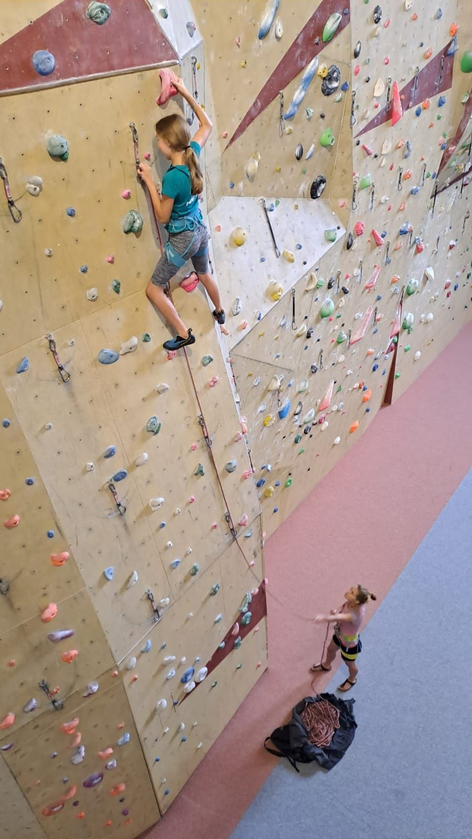

**Cílem je příprava pedagogů, kteří jsou schopni kvalitně a bezpečně organizovat a vést výcvik lezení na umělých stěnách v oblasti školství a zájmové činnosti.**

**Termín:**

7. – 8. 11. 2025 (pátek 15:00 až sobota 18:00)

14. – 15. 11. 2025 (pátek 15:00 až sobota 18:00)

**Místo konání:** Pedagogická fakulta UJEP a HUDY stěna Ústí nad Labem.

**Cena:** 3.900,- (zahrnuje výuku, zapůjčení vybraného materiálu, vstup na stěnu, vystavení licence)

**Přihlášky:** online, na adrese: <https://docs.google.com/forms/d/e/1FAIpQLSegF_3rbn5y-EMzEykWrrexTJYjAXbH9dOpP0f4iN5qlvwCaA/viewform?usp=sf_link> (nebo přes QR kód dole na stránce) nejpozději do 26. 10. 2025. Platbu proveďte nejpozději do 31. 10. 2025.

**Údaje k platbě:**

Číslo účtu: 260112295/0300

Variabilní symbol: 3233412401

Konstantní symbol: 0308 (pro platbu převodem)

Specifický symbol: rrmmdd (rok, měsíc a den narození).

Při platbě vysílající organizací je možné požádat o vystavení faktury na mailu: [lenka.hrebejkova@ujep.cz](mailto:lenka.hrebejkova@ujep.cz) nebo na telefonu: 475 283 176.

**Upozornění:**

Pokud se nenaplní minimální počet účastníků, bude kurz zrušen. Účastníci budou o této skutečnosti informováni nejpozději týden před akcí a budou jim vráceny poplatky.

**Vybavení:** sedák, jistítko (kyblík, ATC, reverzo apod.), lezečky, odsedávací smyčka, 2 karabiny se zámkem, prusíky (2 ks), další lezecký materiál dle vlastního uvážení.

**Předpoklady:** zkušenost z lezením na umělé stěně, praxe alespoň jeden rok.

**Ubytování a strava:** není poskytována organizátorem kurzu.

**Bližší informace získáte na emailu:** [**lenka.cerna@ujep.cz**](mailto:lenka.cerna@ujep.cz) **nebo na telefonu: 604 552 317.**

**Formulář pro přihlášení:**

